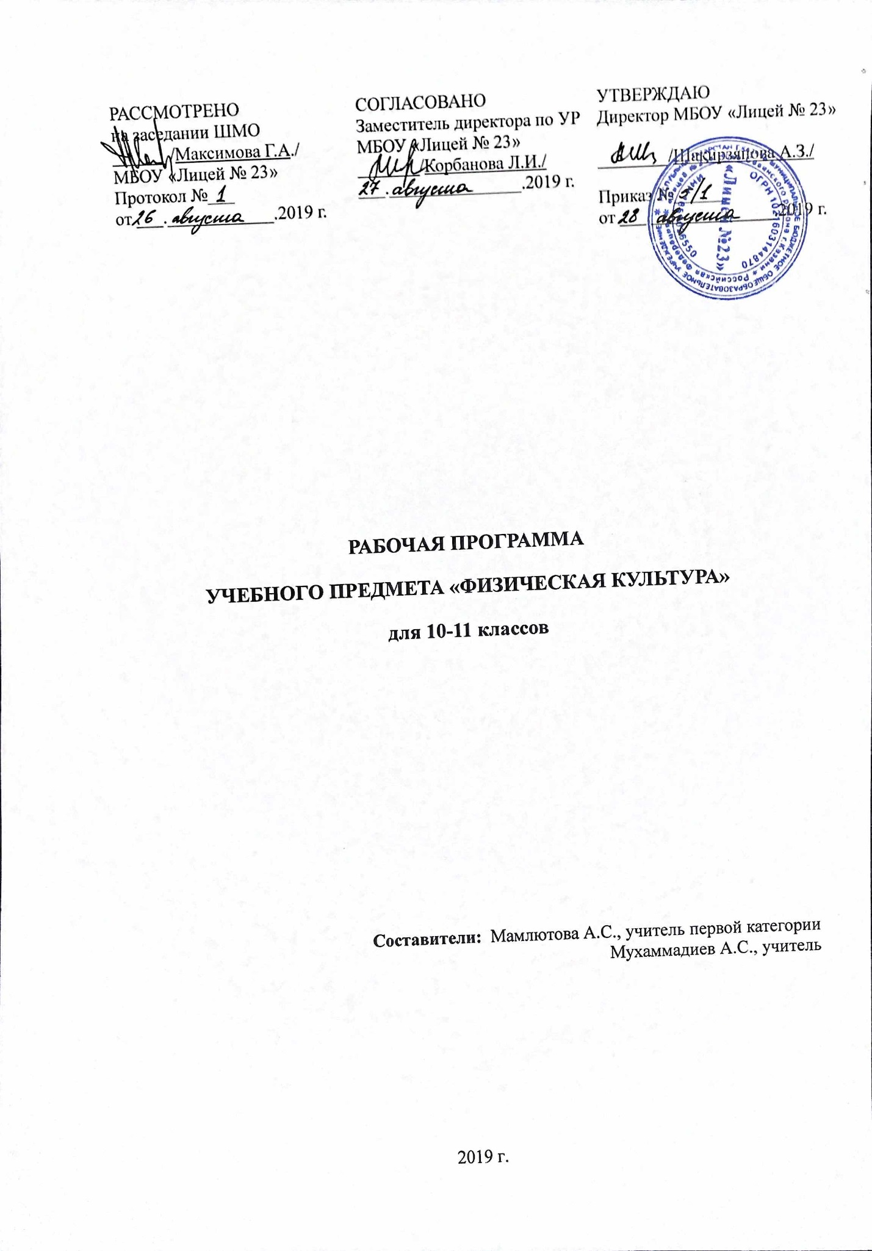
ПОЯСНИТЕЛЬНАЯ ЗАПИСКА ПО ФИЗИЧЕСКОЙ КУЛЬТУРЕ ДЛЯ УЧАЩИХСЯ 10-11 КЛАССОВ

Рабочая программа по физической культуре для учащихся 10-11 классов составлена на основе следующих документов:
-Закона об образовании РФ №273 от 29 декабря 2012г;
- федерального компонента федерального государственного образовательного стандарта основного общего образования;
- примерной программы основного общего образования по предметам: Физическая культура: М.Просвещение;
-образовательной программы МБОУ «Лицей №23» Ново-Савиновского района г. Казани;
-Положением о составлении рабочей программы МБОУ «Лицей №23» Ново-Савиновского района г. Казани;
-Примерной (типовой) учебной программы «Комплексная программа физического воспитания учащихся 1-11 классов» В. И. Ляха, А. А. Зданевича. (М.: Просвещение, 2005),, учебно-методического комплекса ; под общ. ред. М. Я. Виленского.. – М.: Просвещение, 2010. Лях, В. И. Физическая культура. 10-11 кл.:
-Приказа МО и НРФ от 18.10.2010г. ИК-1494/19. «О введении третьего часа физической культуры».
-Письмом Министерство образования РФ, от 31.10 2003 г. № 13-51-263\123 «Об оценивании и аттестации учащихся, отнесенных по состоянию здоровья к специальной медицинской группе для занятий физической культурой».

Главная цель школьного образования
Развитие ребёнка как компетентной личности путём включения его в различные виды ценностной человеческой деятельности: учёба, познания, коммуникация, профессионально-трудовой выбор, личностное саморазвитие, ценностные ориентации, поиск смыслов жизнедеятельности. С этих позиций обучение рассматривается как процесс овладения не только определённой суммой знаний и системой соответствующих умений и навыков, но и как процесс овладения компетенциями.

Изучение физической культуры на базовом уровне среднего (полного) общего образования направлено на достижение следующих целей:
- Развитие физических качеств и способностей, совершенствование функциональных возможностей организма, укрепление индивидуального здоровья.
- Воспитание бережного отношения к собственному здоровью, потребности в занятиях физкультурно-оздоровительной деятельностью.
- Овладение технологиями современных оздоровительных систем физического воспитания, обогащение индивидуального опыта занятий специально
прикладными физическими упражнениями и базовыми видами спорта.
- Освоение системы знаний о занятиях физической культурой, их роли и значении в формировании здорового образа жизни и социальных ориентаций.
- Приобретение компетентности в физкультурно-оздоровительной и спортивной деятельности, овладение навыками творческого сотрудничества в коллективных формах занятий физическими упражнениями.

Задачи физического воспитания учащихся 10-11 классов:
- Содействие гармоничному физическому развитию, выработка умений использовать физические упражнения, гигиенические процедуры и условия внешней среды для укрепления состояния здоровья, противостояния стрессам.
- Формирование общественных и личностных представлений о престижности высокого уровня здоровья и разносторонней физиологической подготовленности.
- Расширение двигательного опыта посредством овладения новыми двигательными действиями и формирование умений применять их в различных по сложности условиях.
- Дальнейшее развитие кондиционных и координационных способностей.
- Формирование знаний о закономерностях двигательной активности, спортивной тренировке, значении занятий физической культурой для будущей трудовой деятельности, выполнении функции отцовства и материнства, подготовке к службе в армии.
- Закрепление потребности к регулярным занятиям физическими упражнениями и избранным видом спорта.
- Формирование адекватной самооценке личности, нравственного самосознания, мировоззрения, коллективизма, развитие целеустремлённости, уверенности, выдержки и самообладания.
- Дальнейшее развитие психических процессов и обучение основам психических регуляции.

Методы обучения
- Словесные методы: рассказ, объяснение, беседа, опрос, сообщение.
- Объяснительно-иллюстративный метод.
- Наглядные методы: метод иллюстраций, демонстраций.
- Репродуктивный метод.
- Практические методы: тренировочные упражнения, тесты.
- Проблемный метод.
Требования к уровню подготовки обучающихся:
В результате изучения физической культуры ученик должен знать/понимать:
- Влияние оздоровительных систем физического воспитания на укрепление здоровья, профилактику профессиональных заболеваний и вредных привычек.
- Способы контроля и оценки физического развития и физической подготовленности.
- Правила и способы планирования системы индивидуальных занятий физическими упражнениями различной направленности.
- Роль и место физической культуры в организации здорового образа жизни.
- Влияние здорового образа жизни на укрепление здоровья.
- Роль и значение физической культуры в формировании личностных качеств, укрепления и сохранения индивидуального здоровья.
- Факторы, потенциально опасные для здоровья (вредные привычки, ранние половые связи, допинг) и их опасные последствия.

Уметь:
- Выполнять индивидуально подобранные комплексы оздоровительной и адаптивной (лечебной) физической культуры, комплексы упражнений атлетической гимнастики;
- Выполнять простейшие приёмы самомассажа и релаксации.
- Преодолевать искусственные и естественные препятствия с использованием разнообразных способов передвижения выполнять приёмы защиты и самообороны, страховки и самостраховки.
- Осуществлять творческое сотрудничество в коллективных формах занятий физической культурой;
- Владеть техникой спринтерского бега.
- Владеть техникой длительного бега.
- Владеть техникой метания гранаты на дальность.
- Выполнять упражнения в висах и упорах, упражнения акробатики
- Выполнять опорный прыжок, прыжок в высоту и длину с разбега.
- Играть по правилам в футбол, баскетбол, волейбол, бадминтон.
- Преодолевать туристическую полосу препятствий, плавать.
- Владеть способами наблюдения за показателями индивидуального здоровья, физического развития и физической подготовленности, величиной физических нагрузок.
- Бережно относиться к собственному здоровью и здоровью окружающих.
- Владеть способами спортивной деятельности, участвовать в соревнованиях.
- Владеть правилами поведения на занятиях физическими упражнениями, соблюдать правила безопасности, гигиену занятий и личную гигиену.
- Формировать культуру движений.
- Определять задачи занятий физическими упражнениями, включёнными в содержание школьной программы, аргументировать, как их следует организовывать и проводить.
- Составлять планы занятий с использованием физических упражнений разной педагогической направленности, составлять из них индивидуальные комплексы упражнений, регулировать величину физической нагрузки.
- Соотносить свои действия с планируемыми результатами, осуществлять контроль своей деятельности в процессе достижения результата, определять способы действий в рамках предложенных условий и требований, корректировать свои действия в соответствии с изменяющейся ситуацией.
- Формулировать, аргументировать и отстаивать своё мнение

Использовать приобретённые знания и умения в практической деятельности и повседневной жизни:
- Для повышения работоспособности, укрепления и сохранения здоровья;
- Подготовки к профессиональной деятельности и службе в Вооружённых Силах Российской Федерации;
- Организации и проведения индивидуального, коллективного и семейного отдыха, участия в массовых спортивных соревнованиях;
- Активной творческой жизнедеятельности, выбора и формирования здорового образа жизни.
- Для формирования культуры движений

Содержание учебного курса (предмета) «Физическая культура» в 10-11 классах
№ | Раздел учебного предмета, курса | Основное содержание раздела
 | Легкая атлетика | Инструктаж по технике безопасности на уроках легкой атлетики. Низкий старт (до 40 м). Стартовый разгон. Бег по дистанции (70-80 м). Эстафетный бег. Специальные беговые упражнения. Развитие скоростно-силовых качеств. Прыжок в длину способом «прогнувшись» с 13-15 беговых шагов. Отталкивание. Челночный бег. Биохимические основы прыжков. Метание мяча на дальность с 5-6 беговых шагов. ОРУ. Метание гранаты из различных положений. Метание спортивного снаряда на дальность весом 500 гр. Бег 10,15,20 и 25 минут. Преодоление горизонтальных и вертикальных препятствий.
 | Общая физическая подготовка | Подтягивание из виса на высокой перекладине. Подтягивание из виса на низкой перекладине. Сгибание и разгибание рук в упоре лёжа. Подъем туловища из положения лежа на спине. Силовая подготовка (комплекс упражнений с использованием инвентаря и без). Прыжки через скакалку. Развитие двигательных качеств в играх (ловкости, координации, быстроты). Переменный бег с элементами СБУ. Равномерный бег по времени. Комплексы упражнений для развития выносливости. Комплексы упражнений со статической и динамической нагрузкой. Техника выполнения упражнений.
 | Волейбол | Техническая подготовка. Комбинации из передвижений и остановок игрока. Верхняя передача мяча в парах с шагом. Прием мяча двумя руками снизу. Прямой нападающий удар. Развитие скоростно-силовых способностей. Тактическая подготовка. Позиционное нападение. Учебная игра. Развитие координационных способностей. Инструктаж по ТБ. Верхняя передача мяча в шеренгах со сменой места. Прием мяча двумя руками снизу. Прямой нападающий удар через сетку. Нападение через 3-ю зону. Тактическая подготовка. Учебная игра. Комбинации из передвижений и остановок игрока. Нападение через 4-ю зону. Одиночное блокирование. Нижняя прямая подача, прием мяча от сетки. Верхняя прямая подача, прием подачи. Тактические командные действия. Групповое блокирование. Верхняя прямая подача, прием подачи.
 | Гимнастика | Повороты в движении. ОРУ на месте. Толчком ног подъем в упор на верхнюю жердь. Развитие силы. Инструктаж по ТБ. Перестроение из колонны по одному в колонну по четыре. ОРУ с гантелями. Толчком двух ног- вис углом. Перестроение из колонны ПО одному в колонну по восемь в движении. Равновесие на верхней жерди. Упор присев на одной ноге. Лазание по канату в два приема. Выполнение комбинации на разновысоких брусьях. ОРУ на месте.
 | Лыжная подготовка | Инструктаж по Т\б. Одновременный бесшажный ход. Коньковый ход. Повторение. Развитие скоростно-силовых способностей. Попеременный четырехшажный ход. Переход с одновременных ходов на попеременные. Преодоление подъемов и препятствий. Торможение и поворот «плугом». Поворот на месте махом. Прохождение дистанции 2км. Повороты упором. Переход с попеременным ходом на одновременные. Прохождение дистанции 2.5 км. Подъемы, спуски, торможения. Прохождение дистанции 3 км.
 | Акробатика | Инструктаж по Т/Б. Сед углом. Стойка на лопатках. Кувырок назад. ОРУ с обручами. Развитие координационных способностей. Длинный кувырок. Страховка и самостраховка. Комбинация из разученных элементов. Прыжки в глубину. ОРУ с булавами. Опорный прыжок через козла. Развитие скоростно-силовых качеств. Лежа переворот с захватом двух рук. Переворот рычагом. Прыжок углом с разбега (под углом к снаряду) и толчком одной ногой.
 | Баскетбол | Инструктаж по ТБ. Техническая подготовка. Совершенствование передвижений и остановок игрока. Передачи мяча различными способами на месте. Бросок мяча в движении одной рукой от плеча. Быстрый прорыв (2 х 1). Развитие скоростных качеств. Индивидуальные тактические действия в нападении. Групповые тактические действия в защите. Зонная защита (2 * 3). Бросок одной рукой от плеча со средней дистанции. Ведение мяча с сопротивлением. Бросок мяча одной рукой от плеча со средней дистанции с сопротивлением. Индивидуальные действия в защите (вырывание, выбивание, накрытие броска). Командные действия в защите.
 | Футбол | Правила техники безопасности на футболе и мини-футболе. Правила самоконтроля. Правила игры в футбол и мини-футбол. Техническая подготовка. Удары по катящемуся мячу на месте и в движении. Подъем и остановка мяча. Удары по мячу головой. Удары по мячу головой в прыжке. Отбор мяча. Тактические действия в защите. Развитие координационных способностей. Удары по летящему мячу на месте и в движении. Удары по летящему мячу головой в прыжке. Обманные действия. Тактические действия в защите. Остановка мяча ногой, грудью. Ведение мяча с сопротивлением противника. Штрафные и свободные удары. Жонглирование. Игра «Квадрат». Командные тактические действия. Судейство. Учебная игра.

Тематическое планирование учебного предмета, курса
«Физическая культура»

№ п/п | Содержание раздела по темам | Количество часов

10 класс
 | Основы знаний о физической культуре | В процессе урока
 | Гимнастика с элементами акробатики | 14
 | Легкая атлетика | 17
 | Общая физическая подготовка | 35
 | Лыжная подготовка | 14
 | Футбол | 5
 | Волейбол | 14
 | Баскетбол | 6
Итого 105

11 класс
 | Основы знаний о физической культуре | В процессе урока
 | Гимнастика с элементами акробатики | 8
 | Легкая атлетика | 18
 | Общая физическая подготовка | 34
 | Лыжная подготовка | 13
 | Волейбол | 15
 | Баскетбол | 10
 | Футбол | 4

Итого 105

Нормативы для 10-11 классов

№ п/п | Испытания (тесты) | Нормативы
№ п/п | Испытания (тесты) | Юноши |  |  | Девушки
№ п/п | Испытания (тесты) | «5» | «4» | «3» | «5» | «4» | «3»
1. | Бег на 30 м (с) | 4,9 | 4,7 | 4,4 | 5,7 | 5,5 | 5,0
1. | или бег на 60м (с) | 8,8 | 8,5 | 8,0 | 10,5 | 10,1 | 9,3
1. | или бег на 100 м (с) | 14,6 | 14,3 | 13,4 | 17,6 | 17,2 | 16,0
2. | Бег на 2 км (мин, с) | - | - | - | 12.00 | 11.20 | 9.50
2. | Бег на 3 км (мин, с) | 15.00 | 14.30 | 12.40 | - | - | -
3. | Подтягивание из виса на высокой перекладине (количество раз) | 9 | 11 | 14 | - | - | -
3. | или сгибание и разгибание рук в упоре лежа на полу (количество раз) | 27 | 31 | 42 | 9 | 11 | 16
4 . | Наклон вперед из положения стоя с прямыми ногами на гимнастической скамье (от уровня скамьи – см) | +6 | +8 | +13 | +7 | +9 | +16
5. | Челночный бег 3х10 м (с) | 7,9 | 7,6 | 6,9 | 8,9 | 8,7 | 7,9
6. | Прыжок в длину с разбега (см) | 375 | 385 | 440 | 285 | 300 | 345
6. | или прыжок в длину с места толчком двумя ногами (см) | 195 | 210 | 230 | 160 | 170 | 185
7. | Поднимание туловища из положения лежа на спине (количество раз в 1 мин) | 36 | 40 | 50 | 33 | 36 | 44
8. | Метание спортивного снаряда: весом 700 г (м) | 27 | 29 | 35 | - | - | -
8. | весом 500 г (м) | - | - | - | 13 | 16 | 20
9. | Бег на лыжах на 3 км (мин, с) | - | - | - | 20.00 | 19.00 | 17.00
9. | Бег на лыжах на 5 км (мин, с) | 27.30 | 26.10 | 24.00 | - | - | -

